**МКОУ «Сергокалинская СОШ№1»**

Эко урок

на тему:

**Провела: учитель биологии Меджидова М.Б.**

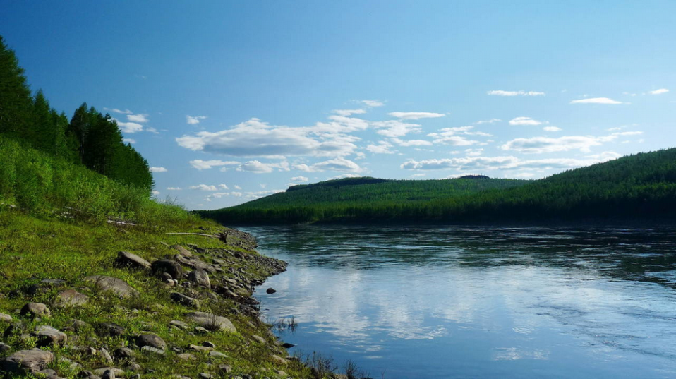

**С.Сергокала, 2015 г.**

Аннотация: актуальность эко урока

«Вода России»

Запасы пресной воды на Земле строго ограничены, а население и его нужды неуклонно растут. За последние 100 лет население планеты выросло в 3 раза, а потребление пресной воды – в 7 раз, в том числе на коммунально-питьевые

Нужды – в 13 раз. Ряд регионов уже столкнулся с проблемой нехватки пресной воды, а многие эксперты считают её наиболее острой глобальной проблемой грядущих десятилетий. Настало время Учиться использовать водные ресурсы рационально, бережно и устойчиво.

Россия занимает второе место в мире (после Бразилии) по запасам водных ресурсов. В нашей стране более 2,5 млн рек с общим объёмом ежегодного речного стока 4270 км3, в том числе более 3000 средних по протяжённости (200–500 км) и больших (более 500 км). В России более 2 млн озёр, в том числе уникальное озеро Байкал, заключающее в себе почти

20% всей пресной воды на планете. Таким образом, пресной воды в России много, но запасы её распределены крайне неравномерно.

Но главное, использование водных ресурсов в России до сих пор нельзя назвать эффективным и рациональным. В промышленности, агропромышленном комплексе, жилищно-коммунальном хозяйстве существуют огромные проблемы водопользования. В бассейнах Волги, Дона, Кубани, Урала, Иртыша и других важнейших рек сформировалась напряжённая водохозяйственная обстановка. А проблема низкого качества воды актуальна для большинства крупных городов. В сложившейся ситуации особую важность имеет формирование экологической культуры населения России. Эта приоритетная задача находится в зоне постоянного внимания руководства страны. «Экологическая тема

должна стать модной и престижной… Сделать это можно только путём

экологического воспитания, образования», – считает премьер-министр Д. А. Медведев. Президент РФ В. В. Путин объявил 2013 год Годом охраны окружающей среды в России. Документ «Основы государственной политики в области экологического развития РФ на период до 2030 года» уделяет особое внимание механизмам формирования экологической

культуры, развития экологического образования и воспитания. Экоурок «Вода России» – это существенный вклад в воспитание ответственного отношения к воде среди молодёжи. Он решает одну из самых актуальных задач современного образования – экологическое просвещение школьников с акцентом на повседневные практики водосбережения.

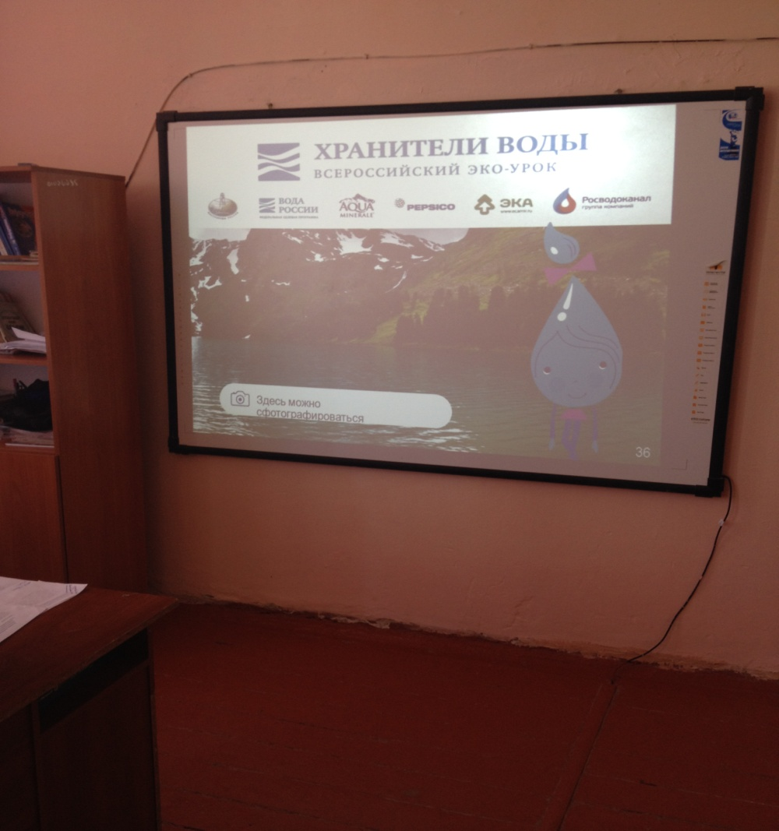

Цель Всероссийского эко урока «Вода России»

Цель занятия – сформировать у школьников ответственное отношение к

водным ресурсам России и научить их беречь воду в повседневной жизни

Задачи Всероссийского эко урока «Вода России»

1) донести до учащихся значимость водных ресурсов для экономики,

социума и экосистемы нашей планеты;

-2)доступно, на наглядных примерах показать актуальные проблемы

использования водных ресурсов;

3) прояснить роль государства в защите водных ресурсов России;

4)обучить простым действиям и шагам по сбережению воды изо дня

в день, дома, в школе и на природе; мотивировать школьников делиться полученными ствовать в водоохранных мероприятиях.__

Оборудование

• Проектор и экран, компьютер, ноутбук либо интерактивная доска для

демонстрации *презентации* в Microsoft PowerPoint (см. Приложение 1).

• Интерактивная магнитная доска либо принтер (желательно цветной),

4 листа А4, клей или скотч для создания *игрового поля настольной игры*

(см. Приложение 3).

• Распечатанные и разрезанные *карточки с вопросами* для настольной игры (см. Приложение 4).

• Игровой *кубик и цветные фишки* для настольной игры либо *цветные*

*магниты* (при работе с интерактивной магнитной доской).

*• Фотоаппарат или телефон с фотокамерой* (возможно, телефоны уче-

ников).

• Устройство с *выходом в интернет* для отправки фото с урока в соци-

альные сети. Также можно отправить фото после урока.

• Распечатанный бланк *Грамоты Водного знатока* для команды, по-

бедившей в настольной игре. Вы можете распечатать одну грамоту

на всю команду (вписать несколько имён и фамилий на один бланк),

либо распечатать персональные грамоты для каждого члена команды

(см. Приложение 5).

• Раздаточный материал по числу учеников – *покетмоды* (карманные

книжечки) с домашним заданием «Водяные выходные» (см. Приложе-

ние 6).

• 3–6 *ножниц* для складывания покетмодов в 3–4 группах.

Сценарий проведения эко урока

**П Л А Н У РО КА**

*Продолжительность урока – 40 минут.*

*Урок состоит из 3-х взаимосвязанных блоков.*

**1. Б Л О К П Е Р Е Д АЧ И З Н А Н И Й**

Демонстрация презентации «Вода России» в сопровождении рассказа

учителя и вопросов к ученикам.

Презентация включает в себя 4 тематических блока:

• Введение. Пресная вода в мире и её роль для всех живых существ.

• Проблемы загрязнения и нерационального использования воды.

• Усилия государства по защите водных ресурсов России.

• Как школьники могут принять участие в защите рек и озёр своей

страны?

*Общее время на демонстрацию презентации – 15 минут.*

**2. Н АСТОЛ Ь Н А Я И Г РА Н А З В А Н И Е В ОД Н О ГО З Н АТО КА**

Работая в командах, дети бросают кубик и выполняют задания 4 типов.

• Практические шаги по сбережению воды.

• Интересные факты о воде.

• Творческие задания.

• Брейн-ринг.

*Общее время на выполнение интерактивного упражнения – 20 минут.*

Ход урока

**1. Б Л О К П Е Р Е Д АЧ И З Н А Н И Й**

**Содержание блока:**

Демонстрация готовой презентации «Вода России», которая сопровождается рассказом учителя.

**Необходимые материалы:**

• Проектор и экран, компьютер, ноутбук либо интерактивная доска для

демонстрации презентации в Microsoft PowerPoint (см. Приложение 1).

В течение 15 минут учитель демонстрирует презентацию и комментиру-

ет её. Готовую презентацию «Вода России» для демонстрации в формате

PowerPoint Вы найдете в Приложении 1.

Рекомендуемые короткие устные комментарии к каждому слайду вы

найдете в Приложении 2 к данному методическому гиду.

Презентация включает в себя несколько тематических блоков. В данном

блоке она демонстрируется до слайда № 18, последующие слайды демон-

стрируются в следующих блоках

.

**Рекомендации по распределению времени на каждый тематиче-**

**ский блок в ходе демонстрации презентации**

• Введение. Пресная вода в мире и её роль для всех живых существ. 3 минуты.

• Проблемы загрязнения и нерационального использования воды. 5 минут.

• Усилия государства по защите водных ресурсов России. 3 минуты.

• Как школьники могут защитить реки и озёра своей страны? 4 минуты.

Всероссийский экоурок «Хранители воды» 6

**2. Н АСТОЛ Ь Н А Я И Г РА Н А З В А Н И Е В ОД Н О ГО З Н АТО КА**

Цель игры – замотивировать учеников ценить и экономить воду. Школьники работают в командах, выполняя увлекательные задания и соревнуясь с другими командами. Команда, набравшая к концу игры наибольшее число баллов («капель»), получает звание Водного знатока.

*Общая продолжительность игры – 20 минут.*

Во время выполнения задания на экране демонстрируется игровое поле (если в классе есть интерактивная магнитная доска) либо слайд презентации № 19 в качестве заставки.

**Методика и содержание упражнения**

Ученики делятся на 3–4 группы по 6–8 человек, в зависимости от количества учеников в классе. Каждая команда придумывает себе название, связанное с водой, и получает фишку, с помощью которой будет передвигаться по игровому полю. В течение 20 минут команды по очереди бросают кубик и передвигают свою фишку. Ходы сопровождаются ответами на вопросы о воде, за которые команды получают призовые баллы-«капли».

По итогам игры, фото игрового процесса выкладываются в группу проекта в социальной сети В контакте.

**Рекомендации по распределению времени**

**в ходе выполнения задания**

• Деление на команды, постановка задачи учителем. 2 минуты.

• Игра. 17 минут.

• Награждение победителей. 1 минута.

**Оборудование**

• Интерактивная магнитная доска либо принтер (желательно цветной),

4 листа А4, клей или скотч для создания *игрового поля настольной игры*

(см. Приложение 3).

• Распечатанные и разрезанные *карточки с вопросами* для настольной игры (см. Приложение 4).

• Игровой *кубик и цветные фишки* для настольной игры либо *цветные магниты* (при работе с интерактивной магнитной доской).

*• Фотоаппарат или телефон с фотокамерой* (возможно, телефоны учеников).

• Устройство с *выходом в интернет* для отправки фото с урока в социальные сети. Также можно отправить фото после урока.

• Распечатанный бланк *Грамоты Водного знатока* для команды, победившей в настольной игре. Вы можете распечатать одну грамоту на всю команду (вписать несколько имён и фамилий на один бланк), либо распечатать персональные грамоты для каждого члена команды (см. Приложение 5).

Инструкция по настольной игре на звание

«Водного знатока»

**О С Н О В Н Ы Е П О Н Я Т И Я**

*Игровое поле –* карта с маршрутом, по которому проводится игра. Поле должно быть достаточно большим, чтобы школьники хорошо видели игру. При наличии технической возможности игровое поле проецируется на интерактивную магнитную доску. Если это невозможно, то оно распечатывается (желательно на цветном принтере) на 4 листах А4 и склеивается клеем или скотчем (см. Приложение 3).

*Фишки –* разноцветные фишки из других настольных игр, либо (в крайнем случае) маленькие предметы разных цветов, которые командам будет удобно перемещать по игровому полю. Если игровое поле проецируется на интерактивную доску, то в роли фишек можно использовать цветные магниты.

*Кубик –* игральный кубик с шестью гранями, на каждой грани которого

нанесены числа от 1 до 6.

*Карточки с вопросами* – распечатанные и разрезанные на карточки листы

А4 (см. Приложение 1). Предназначены для учителя или ведущего игры.

Делятся на 4 категории: Повседневные шаги по сбережению воды, Интересные факты о воде, Творческие задания, Брейн-ринг.

*Клетка –* точка на игровом поле, «остановка» фишки, отмеченная одним из 4 символов в соответствии с 4 категориями вопросов.

Всероссийский экоурок «Хранители воды» 8

**П ОД ГОТО В КА К И Г Р Е**

Перед ребятами – распечатанное игровое поле, фишки, кубик.

Перед учителем – 4 стопки карточек с вопросами (по 4 категориям вопросов).

Учитель разбивает учеников на группы и объясняет задание – 2 минуты.

*«А сейчас мы поиграем в увлекательную настольную игру о воде. Разделитесь на группы по 6–8 человек. Придумайте для вашей команды название, связанное с водой. Вам предстоит бросать кубик, двигать фишку по полю и выполнять задания о воде. За каждое задание вы мо-*

*жете получить призовые баллы-«капельки». Команда, которая через 20 минут наберёт наибольшее число капель, получит звание Водного знатока!»*

Ребята разбиваются на команды, придумывают название, а учитель присваивает каждой команде фишку определённого цвета и предоставляет право первого хода. Например:

*Команда «Водопад» – синяя фишка;*

*Команда «Флибустьеры» – красная фишка;*

*Команда «Гидроплан» – зелёная фишка.*

*Право первого хода достаётся команде «Флибустьеры»!*

**ХОД И Г Р Ы**

Команда бросает кубик и перемещает фишку на соответствующее количество клеток. Каждая клетка отмечена символом, соответствующим одной из 4 категорий вопросов. После того, как команда сделала ход, учитель вытягивает карточку с вопросом из соответствующей категории.

В игре предусмотрено 4 категории вопросов, обозначенных символами.

Благодаря этому игра возможна даже на черно-белом поле (хотя этот вариант и не является оптимальным).

*• Повседневные шаги по сбережению воды.* Символ – капля воды.

*• Интересные факты о воде.* Символ – золотая рыбка.

*• Творческие задания.* Символ – ракушка с жемчужиной.

*• Брейн-ринг.* Символ – гроза с молнией.

Команда отвечает на вопрос и получает (либо не получает) баллы-«капли».

Количество баллов зависит от выбранного варианта ответа. Например:

*Почти 80% загрязнений в Мировом океане – это:*

• токсичные отходы заводов и фабрик (0 капель);

• пластиковый мусор (2 капли);

• рыболовные сети (1 капля).

Методический гид для преподавателей средних и старших классов 9

В категории *«Творческие задания»* количество баллов зависит от условий, прописанных в задании. Например:

*Назовите 3 литературных произведения, где в сюжете говорится о воде*

(по 1 капле за каждое произведение).

Время выполнение задания – 1 минута.

Другой пример:

*Мимикой и жестами, без слов, изобразите водяной счетчик.* (2 капли)

Команда, которой выпало это задание, разбивается на тех, кто показывает и тех, кто угадывает. Одна часть команды изображает, задействуя при этом всех участников. Другая часть команды угадывает, что изображается. Баллы начисляются, если удается угадать за 3 минуты.

В данном случае учитель должен быстро разделить команду на две части,

и одной из них показать карточку с заданием.

*Вопросы категории «Брейн-ринг»* не имеют вариантов ответа. Команда

должна дать ответ в течение 30 секунд. Если правильного ответа не последавало, право ответа переходит к другим командам. В свою очередь, у других команд вообще нет времени на размышления: они должны дать правильный ответ сразу же. За правильный ответ команда получает 1 каплю.

*Переход к следующему блоку* (1 минута)

Демонстрируется слайд презентации № 20.

Учитель спрашивает: Как вы думаете, можем ли мы с вами уже сегодня стать настоящими Хранителями Воды?

Заключительное слово учителя

*«Друзья, наше увлекательное путешествие по миру воды подошло*

*к концу. Мы узнали, что мы можем делать каждый день дома и в школе*

*для сохранения этого бесценного сокровища! Наш урок заканчивается,*

*но добрые дела по защите воды только начинаются!*

*Чтобы быть на связи с нашей героиней Капой и узнавать от нее новые*

*полезные «водные» новости, вступайте в группы в социальных сетях».*

Учитель пишет на доске название групп в социальных сетях:

 vk.com/kapavoda

 facebook.com/water.russia

twitter.com/Water_Russia

instagram.com/water.russia/

Приложение 2

Подстрочный текст учителя для демонстрации

слайдов презентации

**С Л А Й Д 2**

Дорогие ребята! Сегодня нас ждет необычный урок. Вначале мы отправимся в путешествие по миру воды вместе с героиней Капой, узнаем удивительные факты и поймём, что вода – это огромное чудо, которое нужно беречь и защищать.

После этого мы поиграем. Вы сможете проявить себя и побороться за звание Водного знатока. Многие знания, которые вы получите в первой части урока, потребуются вам для победы в игре. Так что будьте внимательны!

Но самое главное, сегодня вы узнаете, как стать настоящими эко героями – Хранителями Воды!

Вы готовы? Тогда вперёд!

**С Л А Й Д 3**

Много ли воды на Земле?

Если взглянуть на глобус, то кажется, что много. Но давайте разберемся!

Более 80% поверхности нашей Земли покрыто водой. Но целых 97% всей

этой воды – это солёная вода, непригодная для питья и других нужд человека.

Пресная вода составляет лишь 3% от всей воды на планете. При этом,

2/3 всей пресной воды закованы в ледники. Эту воду мы тоже не можем

использовать.

Что же получается? Только 1% воды на нашей планете пригоден для нужд

наших городов, деревень, сельского хозяйства, заводов и фабрик!

**С Л А Й Д 4**

Все живые существа – растения и животные – регулярно нуждаются в воде.

Мы с вами состоим из воды почти на 70%. Мы можем жить без воды всего

от 2 до 10 дней!

Многие животные и рыбы состоят из воды на 75%. Огурцы – на 95%,

яблоки – на 85%.

А медузы – почти полностью, на целых 99%!

Методический гид для преподавателей средних и старших классов 13

**С Л А Й Д 5**

Что же такое вода в нашей повседневной жизни, сколько «стоит» это сокровище?

Давайте попробуем догадаться, а Капа нам в этом поможет!

Учитель задает вопросы, дети отвечают, затем всплывают правильные ответы:

Как вы думаете, сколько литров воды уходит на производство одного листа бумаги?

Сколько воды нужно, чтобы вырастить 1 кг риса?

А чтобы произвести одну пару джинсов?

А можете ли вы представить, сколько воды уходит на производство 1 кг говядины?

Также даётся информация, без необходимости догадываться:

Знаете ли Вы?

На получение 1 тонны стали уходит 280 тонн воды.

А чтобы произвести 1 гамбургер, нужно 2,5 тонны воды.

**С Л А Й Д 6**

Как же мы с вами теряем бесценную воду?

Более 20% воды теряется и загрязняется «по дороге» в наши дома, из-за плохого состояния водопровода. Огромное воздействие оказывают химические аварии, а также промышленные сточные воды, вырубка лесов по берегам и осушение болот.

**С Л А Й Д 7**

Любой мусор, который мы бросаем на землю, рано или поздно оказывается в воде.

Мы загрязняем воду, когда моем машину в реке, используем чистящие средства и другую химию. Каждый год в океаны попадает 9 млн тонн пластика. Это бутылки, пакеты, упаковка – мусор, который не разлагается и никуда не исчезает сотни лет. 1 миллион морских животных ежегодно гибнет, принимая пластик за еду. Да, человек оказывает негативное, разрушительное воздействие на воду. Но каждый из нас способен это изменить. В наших силах начать беречь

воду изо дня в день, и даже стать настоящими экогероями – Хранителями воды. Как же это сделать?

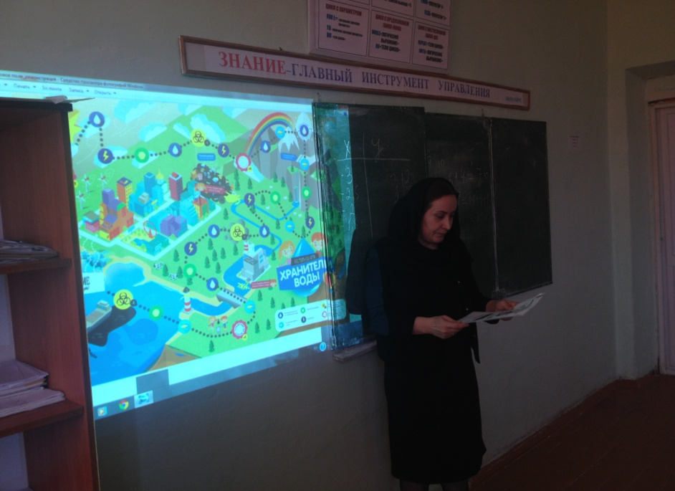

**С Л А Й Д 8**

Для начала попробуем угадать, сколько воды мы с вами тратим каждый день.

Учитель задает вопросы, ученики отвечают, затем всплывают правильные ответы:

Сколько воды мы тратим на чистку зубов?

Ответ – 10 литров, или 1 ведро воды.

Сколько воды мы тратим, когда принимаем душ в течение 5 минут?

Ответ – 100 литров воды, или 10 вёдер.

А на прием ванны? Ответ – 200 литров, или 20 вёдер.

А на смыв в туалете? Ответ – 10 литров, или 1 ведро.

**С Л А Й Д 9**

Воды в России много, но она распределена неравномерно.

Там, где живёт 80% населения, сосредоточено всего 8% пресной воды.

В нашей стране есть и такие районы, где питьевой воды не хватает.

**С Л А Й Д 10**

Кто же отвечает за сохранность водных ресурсов в нашей стране? В пер-

вую очередь, государство.

Министерство природных ресурсов и экологии реализует всероссийскую про-

грамму «Вода России». Цель программы – сохранить либо восстановить реки

и водоёмы, чтобы люди могли пользоваться чистой, качественной водой.

**С Л А Й Д 11-12**

Программа «Вода России» уделяет большое внимание просвещению людей. Организуются уроки о воде для школьников и студентов, проводятся

всевозможные конкурсы и конференции, создаётся социальная реклама – например, плакаты, комиксы или видеролики. Благодаря этому дети

и взрослые всё больше узнают о том, как ценна вода и как важно ее беречь.

**С Л А Й Д 13**

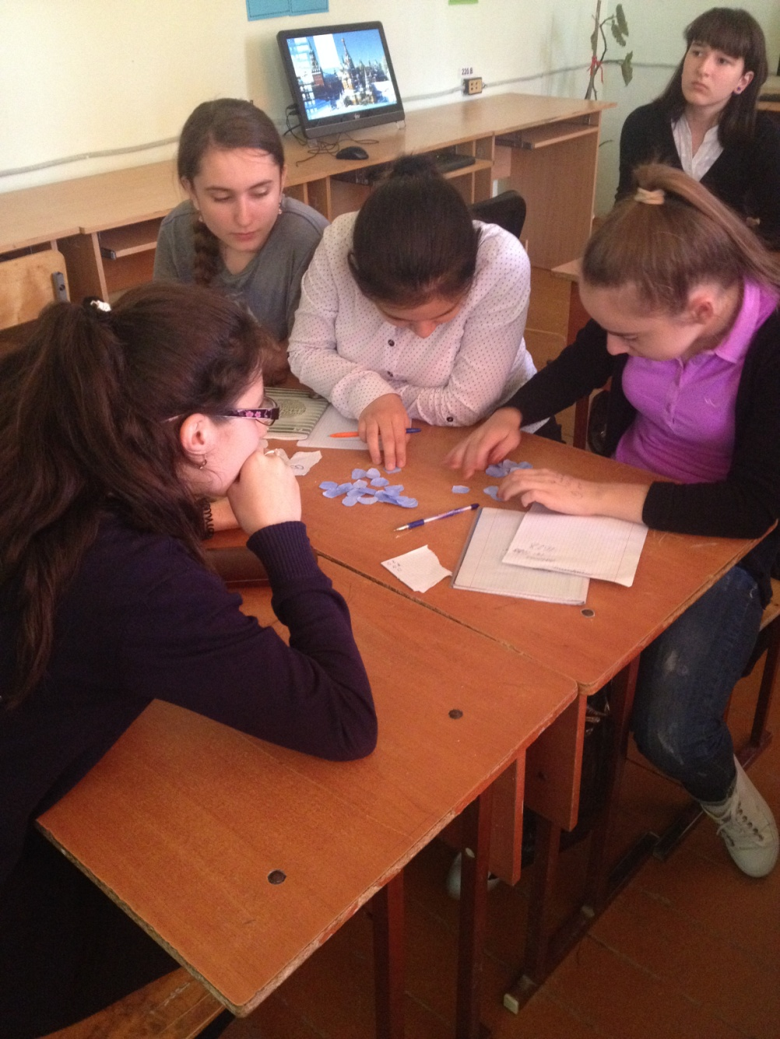

Ещё один способ узнать много нового и полезного о воде – это научно-популярная он-лайн энциклопедия «Вода России» (www.water-rf.ru).

Над разделами энциклопедии работали десятки учёных и фотографов.

Сейчас Энциклопедия открыта не только для чтения и изучения, но и позволяет пользователям самим добавлять фотографии и отмечать на карте водоемы своей местности. Также этот ресурс – ваш постоянный помощник в изучении школьных дисциплин.

Методический гид для преподавателей средних и старших классов 15__

**С Л А Й Д 14**

А что, если у вас есть идея о том, как сберечь, восстановить или рационально использовать водные ресурсы вашей страны? Можно ли рассказать о ней миру, или нужно вначале закончить школу? Оказывается, можно предложить вашу идею уже сегодня! Для этого нужно принять участие в Российском национальном юниорском водном конкурсе

для старшеклассников. Победитель международного этапа участвует в международном Стокгольмском юниорском водном конкурсе. Автор лучшего

проекта получает Гран-при Конкурса – стеклянную композицию «Золотая рыбка» и благодарность Министра природных ресурсов и экологии РФ.

Ссылка на конкурс для учителя: http://www.eco-project.org/water-prize/

**С Л А Й Д 15-16**

Но на самом деле, помочь рекам и озёрам может каждый из нас. Например, выйти на субботник и очистить берега от мусора. Яркий пример –экологическая акция «Нашим рекам и озёрам – чистые берега!», которая прошла в 2014 году. 170 000 человек из 72 регионов страны, от Сахалина до Калининграда, объединились вместе с государством и очистили более 1700 водных объектов, собрав 300 тысяч тонн мусора. Акция проходит

ежегодно.

**С Л А Й Д 17**

22 марта в мире празднуют Всемирный день воды. В этот день также проводятся акции по уборке берегов, экопросвещению, сбережению воды дома и на работе. Во всём мире люди совершают множество простых, но важных действий, чтобы сохранить воду и научиться

бережному, рациональному отношению к ней.

**С Л А Й Д 18**

А сейчас настало время закрепить наши новые знания, разделиться на команды и поиграть в настольную игру на звание Водного знатока!

**С Л А Й Д 20**

Учитель задает вопрос:

Можем ли мы с вами уже сегодня стать настоящими Хранителями Воды?

После ответов учеников:

Тогда вас ждет интересное домашнее задание! Оставайтесь на связи с Капой и узнавайте новости о проектах и конкурсах:

 vk.com/kapavoda

voda.org.ru/

instagram.com

/